Муниципальное бюджетное дошкольное образовательное учреждение- детский сад комбинированного вида №414
Юридический адрес: г. Екатеринбург, Верх- Исетский район, ул. Юмашева 4а
Тел. 368-42-81, 368-41-64, Е-mail: MBDOU 414@mail.ru
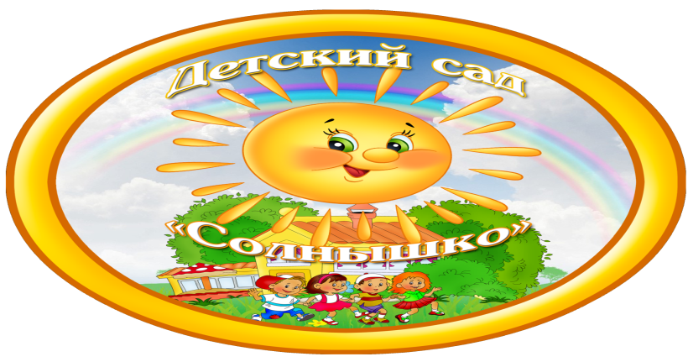

Конспект НОД аппликация
проведенного во 2-й младшей группе МБДОУ №414

Дудко О.А.

Тема: «Лоскутное покрывало»

г.Екатеринбург, 2014

«Лоскутное покрывало»
Цель:
- вызвать интерес к созданию образа лоскутного покрывала из красивых фантиков;
- обогащать словарный запас существительными, обозначающими название предметов, и прилагательными: красивый, яркий, шуршащий;
- продолжать закреплять знания о сенсорных эталонах (много, один, "часть и целое", развивать чувство цвета, объёмности композиции;
- познакомить с разнообразием красивых фантиков и предоставить по экспериментировать.
Предварительная работа:
- Знакомство с техникой печворка;
- Рассматривание изделий, выполненных этим видом рукоделия;
- За несколько дней до НОД составить коллекцию из фантиков;
- Рассказать детям историю происхождения печворка.
Материал: фантики (по 4 штуки для каждого ребёнка) ; клей; клеевые кисточки; квадратные листы для наклеивания фантиков встык; основа для коллективной композиции; салфетки для примыкания; клеёнка и салфетки для вытирания рук.
Ход занятия:
Воспитатель: ребята, послушайте какая интересная история приключилась с девочкой Аней и мальчиком Антоном. Аня и Антон приехали к бабушке в деревню в гости. Ведь приближался бабушкин день рождения. Вот Ане и Антону очень хотелось бабушке подарить подарок. Ребята хотели подарить что-то сделанное своими руками. Один раз они играли у бабушки в кладовой и увидели большой старинный сундук. Когда ребята открыли сундук, то там они увидели много красивых сумок, салфеток, юбок, одеяло выполненных видом рукоделия - печворк. Ребятам так понравилось вся эта красота, что им тоже захотелось что-то сшить из лоскутков. Аня и Антон знали, что бабушка любит заниматься этим рукоделием, и она была бы рада лоскутному покрывалу. Но вот как сделать его ребята не знают и просят нас помочь им. Поможем ребята?
А чтобы наши пальчики хорошо работали давайте сделаем гимнастику для пальчиков.
Пальчиковая гимнастика:
Анечка шустра (Поочерёдно хлопать в ладоши, ударять кулачками)
Анечка быстра: (друг о друга)
Сшила покрывало (Поочерёдно загибать пальцы по одному,)
Носок довязала, (начиная с большого на обеих руках)
Постирала платок,
Погладила поясок,
Платье надела (Развести ладони в стороны)
И песню запела.
Везде поспела (Хлопнуть в ладоши, ударить кулачками друг о друга)
В охотку ей дело! (два раза)
Воспитатель: посмотрите, ребята, какие у нас есть красивые фантики. Давайте из этих фантиков смастерим красивое, большое, разноцветное покрывало.
Сначала давайте наклеим фантики на квадратные листы, а потом сделаем с вами коллективную композицию - одно большое покрывало.
В гости к бабушке нашей
Мы приедем поскорей.
Мы покрывало ей сошьём,
Рисунок сами подберём,
У неё мы научились
Для неё и потрудились.
Дети выбирают себе фантики, они наклеивают их на квадратные листы. Наклеивая фантики, ребята проговаривают один или много, красивый, яркий, шуршащий.
Во время НОД вводятся элементы по ОБЖ, воспитатель объясняет, что приклеивать нужно с помощью салфетки. Нельзя чтобы клей попал в глаза или рот!
Из квадратных композиций дети составляют одну большую. Получается законченная композиция - одно большое покрывало.
Воспитатель:
У нашей бабули самый добрый взгляд.
Если все заснули, её глаза не спят.
Шьёт она и вяжет, пироги печёт.
Сказку нам расскажет, песню нам споёт.
И от нас в подарок красивое покрывало возьмёт.
Молча нам улыбнётся и к себе сильно, сильно прижмёт.
И потом нам скажет:"Давайте, внучата, чай с пирогами попьём".
Как хорошо мы вместе поработали, теперь Ане и Антону есть что подарить своей любимой бабушке. Они очень рады, что вы им помогли.
Спасибо вам ребята!

